Viega auf der ISH 2025: Halle 4.0, Stand B02/B20

Wirtschaftliche und sichere Brandschutzlösung von Viega

„Prevista Brandschutz-Set El90“ zur einfachen Absicherung von WC-Elementen in F90-Schächten in Trockenbauweise (Typ A)

Attendorn/Frankfurt, 17. März 2025 – Feuerbeständige Trockenbauwände in vertikalen Schächten (Typ A) sind ein elementarer Pfeiler des baulichen Brandschutzes. Dies gilt besonders im Geschosswohnungsbau. Mit dem neuen „Prevista Brandschutz-Set El90“ hat Viega eine ebenso funktionale wie wirtschaftliche Lösung entwickelt, um Sanitärinstallationen an diesen Schächten mit geringem Aufwand normgerecht und sicher abzuschotten.

Als einer der weltweit führenden Anbieter von Installationstechnik entwickelte Viega in den vergangenen Jahren zahlreiche wegweisende Brandschutzlösungen für praxisgerechte Schachtbelegungen mit Brandschutzanforderungen im Bereich der Deckendurchführung, den sogenannten Schachttyp B. Diese Expertise war Basis für eine neue, ebenso innovative Brandschutzlösung für „Prevista Dry“-Vorwandelemente in F90-Schachtwänden in Trockenbauweise: Mit dem schnell und einfach zu montierenden „Brandschutz-Set El90“ können sowohl die Auslösung des Spülkastens als auch die Anschlussstutzen brandschutztechnisch so abgesichert werden, dass sie den Brandschutzanforderungen einer F90-Schachtwand in vollem Umfang entsprechen. Das heißt: Mit dem neuen Abschottungsprodukt wird die Ausbreitung von Feuer und Rauch über den Schacht in den Sanitärbereich und umgekehrt ausreichend lange verhindert – entsprechend der Anforderung an die Feuerwiderstandsfähigkeit von 90.

Dieser Schutz wurde unter anderem durch umfangreiche Brandversuche in der Materialprüfanstalt MPA Braunschweig nachgewiesen und durch einen Klassifizierungsbericht (Nr. 325011002-A) sowie eine gutachterliche Stellungnahme des Instituts für Brandschutztechnik und Sicherheitsforschung IBS in Linz (Nr. 324012406-1) bestätigt.

Brandschutzplatte an der Auslösung

Das „Prevista Brandschutz-Set El90“ besteht aus einer Viega Brandschutzplatte sowie zwei Brandschutzbändern mit werkseitig aufgebrachtem Klebestreifen. Die rund 36 mm starke Brandschutzplatte wird in den Revisionsschacht direkt vor die transparente Blende der WC-Auslösung eingesetzt und mit zwei Schrauben fixiert. Werkseitige Durchführungen für die Auslöseelemente der mechanischen oder elektronischen Betätigungsplatten erleichtern die Platzierung. In den runden Öffnungen und hinter der Brandschutzplatte befindet sich intumeszierendes Material. Dieses sorgt dafür, dass im Brandfall alle Öffnungen hinter der Betätigungsplatte durch das Aufquellen des intumeszierenden Materials feuerbeständig abgeschottet werden. Dadurch wird die Ausbreitung von Feuer und Rauch entsprechend den gesetzlichen Anforderungen verhindert.

Durch die Platzierung der Brandschutzplatte direkt im Revisionsschacht des Spülkastens ergeben sich messbare Montagevorteile des neuen Viega „Prevista Brandschutz-Sets El90“: Im Gegensatz zu anderen Lösungen muss das Abschottungsprodukt nicht an tragenden Elementen des WC-Moduls befestigt werden. Auch das Vorhalten einer Vielzahl an Abschottungsprodukten für unterschiedliche Schachtausführungen im Trockenbau ist nicht mehr notwendig. Das sorgt für eine wesentlich schnellere und zugleich sicherere Montage mit immer demselben Brandschutz-Set – und zwar unabhängig davon, ob die mindestens 40 mm starke Beplankung zwei- oder dreilagig ausgeführt ist.

Ebenso einfach ist die brandschutztechnische Absicherung der beiden Anschlussstutzen: Zwei intumeszierende Bänder – für Wasserzu- und -ablauf – werden direkt hinter dem WC-Anschlussstutzen selbstklebend auf den Rohren befestigt. Im Brandfall quellen sie aufgrund ihrer intumeszierenden Eigenschaft bereits in einer frühen Brandphase durch die Hitzeentwicklung auf und verschließen die Wanddurchdringungen vollständig.

*Presseinfo_ISH_Prevista-Brandschutz-Set_20250317.docx*

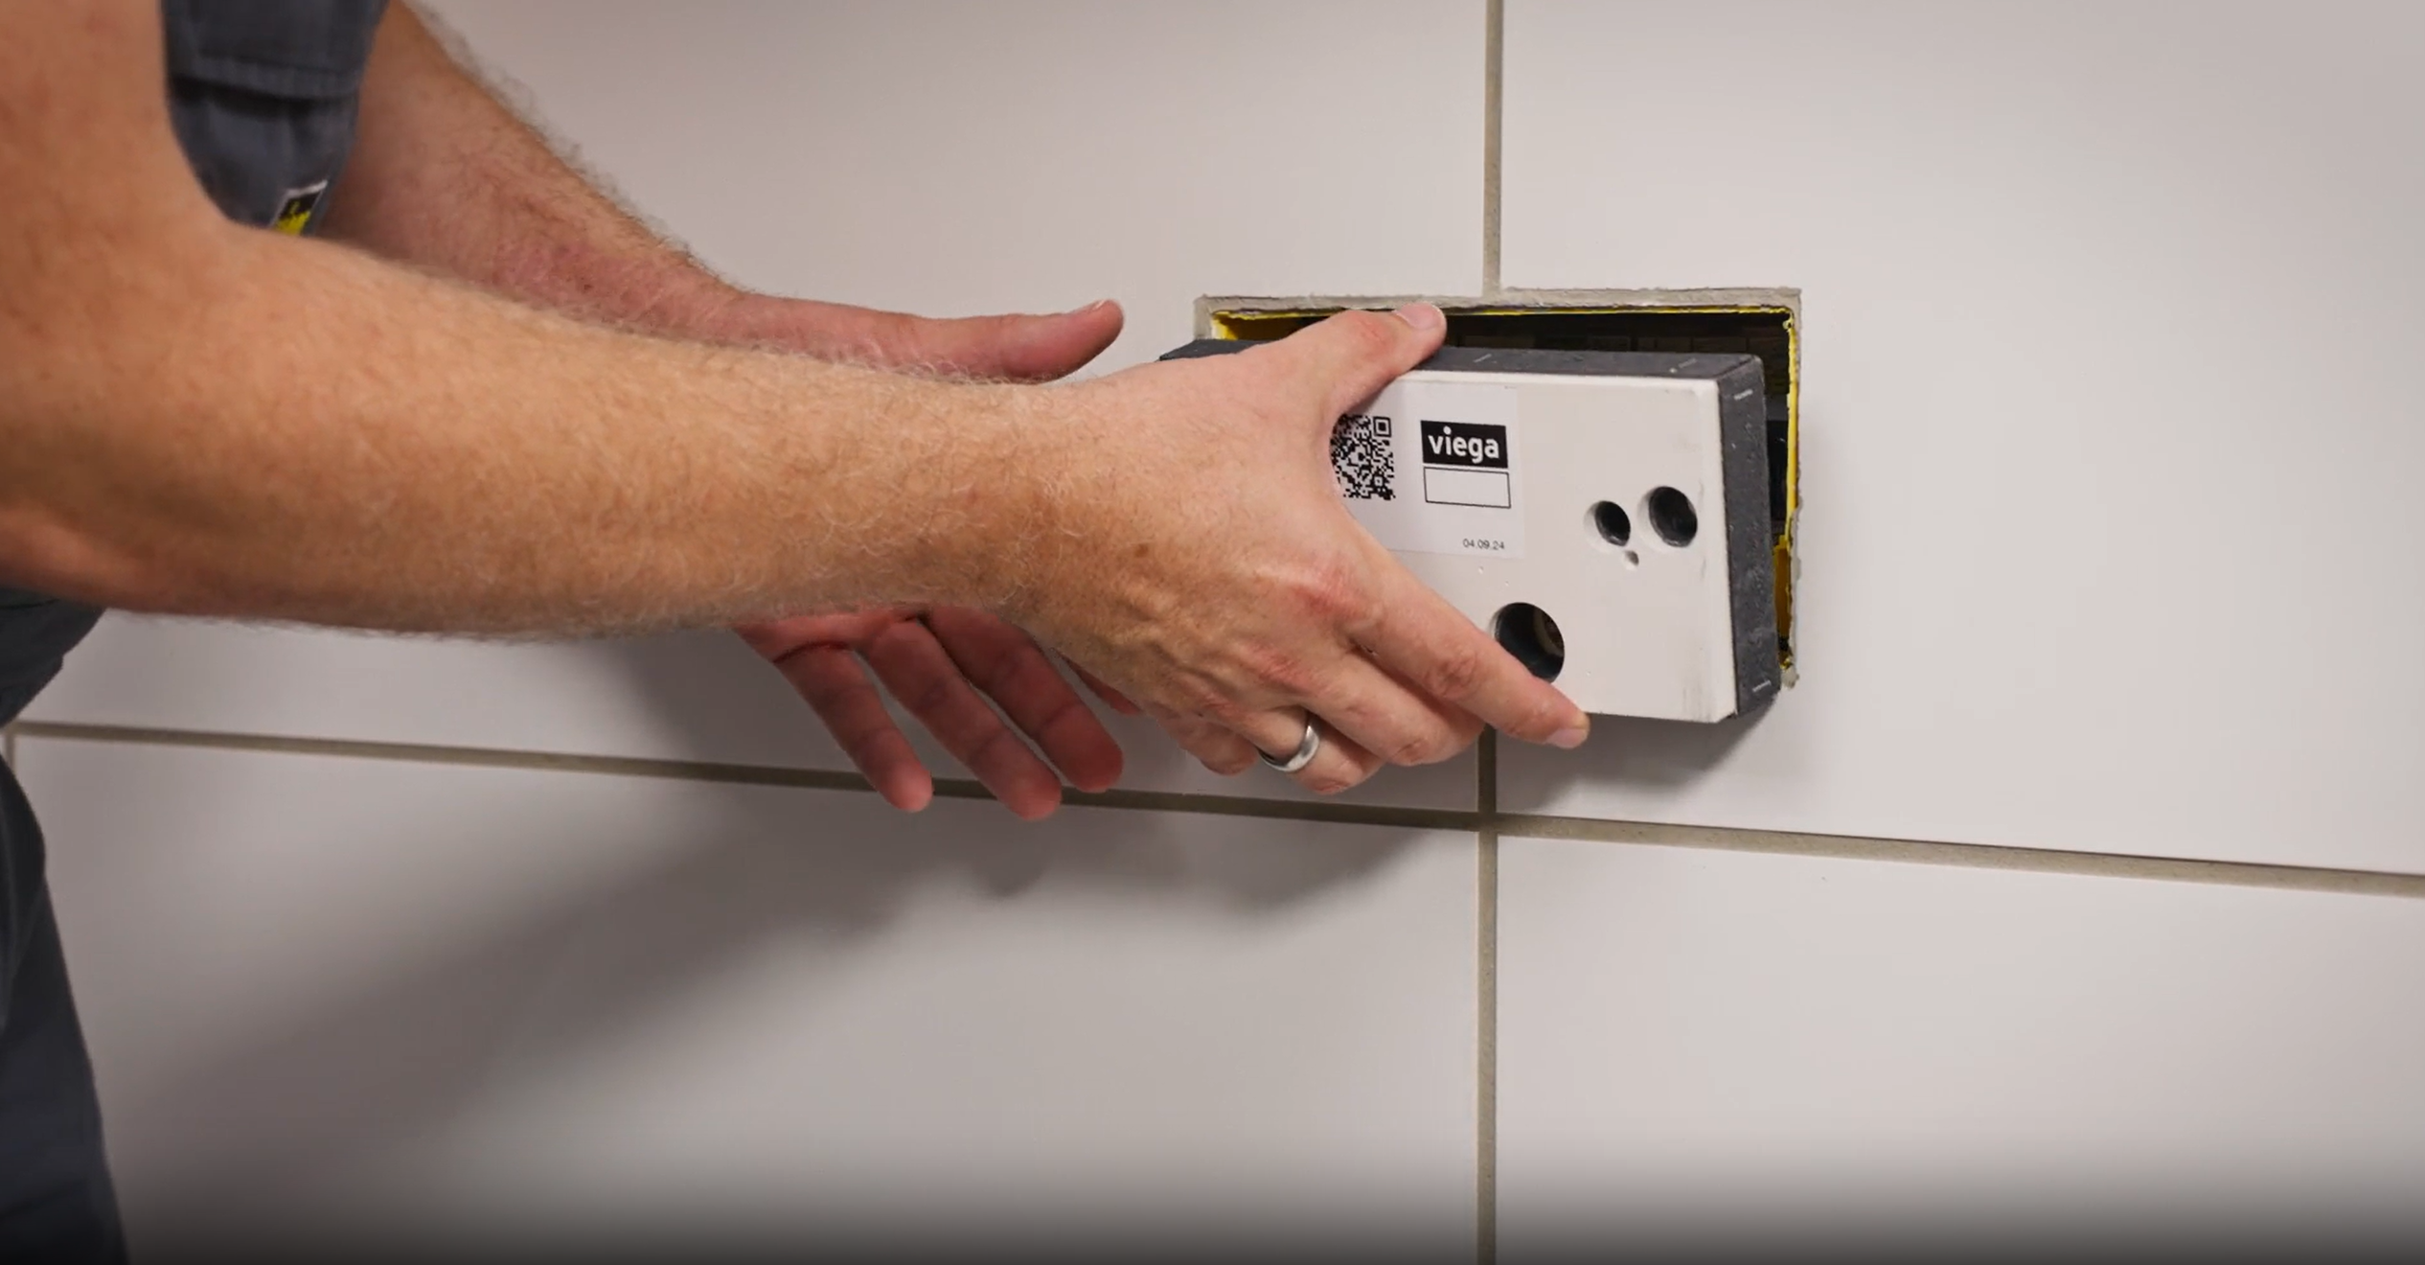

Bild (PR_ ISH_Prevista-fire-protection-set_20250317.jpg): Aufgrund seiner praxisgerechten Konstruktion und der damit verbundenen wirtschaftlichen Montage wird das Vorwandsystem „Prevista Dry“ sehr häufig im Projektgeschäft eingesetzt. Mit dem „Prevista Brandschutz-Set El90“ für die WC-Vorwandelemente – hier der Einbau der Brandschutzplatte – können die Elemente jetzt auch direkt in F90-Schachtkonstruktionen in Trockenbauweise installiert werden. (Foto: Viega)

Über Viega:

Viega ist Experte für gesundes Trinkwasser im Gebäude und zählt zu den Weltmarkt- und Technologieführern der Installationsbranche. Als qualitätsorientiertes Familienunternehmen mit international mehr als 5.500 Mitarbeitenden verfügt das Unternehmen über 125 Jahre Erfahrung in der Gebäudetechnik. Kernkompetenzen sind der Erhalt und die Weiterentwicklung von Trinkwasserhygiene, Energieeffizienz, Komfort und Sicherheit im Gebäude. An zehn Standorten weltweit entwickelt und produziert die Unternehmensgruppe über 17.000 Produkte und Systeme.